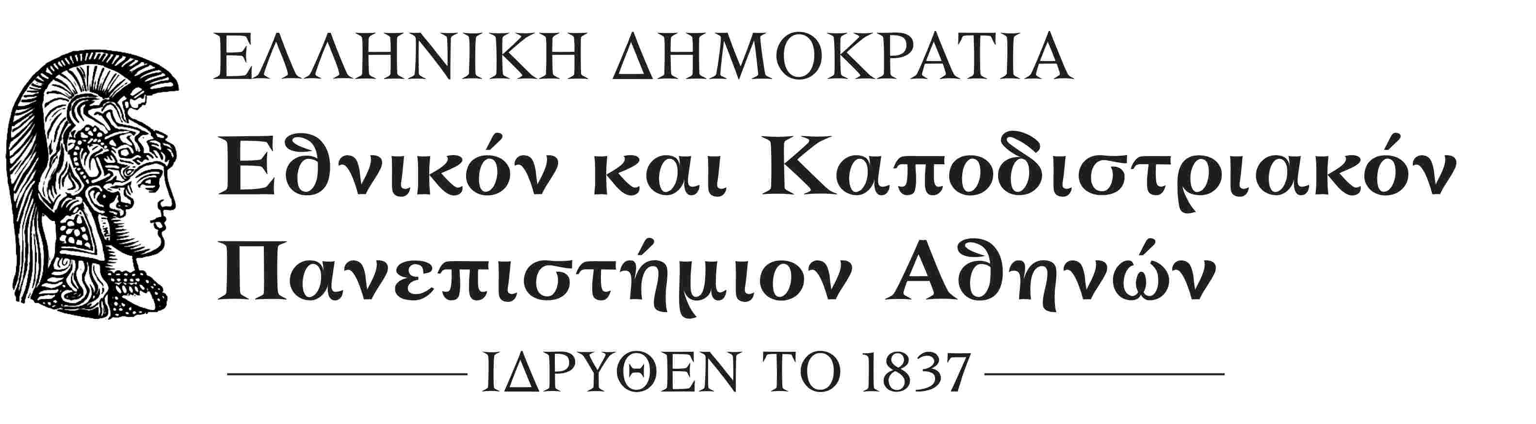
ΣΧΟΛΗ ΟΙΚΟΝΟΜΙΚΩΝ ΚΑΙ ΠΟΛΙΤΙΚΩΝ ΕΠΙΣΤΗΜΩΝ
ΚΟΣΜΗΤΕΙΑ
Μέγαρο Θεωρητικών Επιστημών, Σόλωνος 57
ΤΚ.: 10679 Αθήνα
Πληροφορίες: κ. Κωνσταντίνα Τσιώλη
Τηλ.: 210 368 8740
e-mail: deaneconpol@uoa.gr
Αθήνα, 30-7-2018
ΑΠ.: 686

ΑΝΑΚΟΙΝΩΣΗ

ΘΕΜΑ: «Εκπόνηση μεταδιδακτορικής έρευνας»

Σας γνωρίζουμε ότι το Συμβούλιο της Κοσμητείας στη συνεδρίαση της 12^{ης} Ιουλίου 2018, ενέκρινε την αίτηση του κ. Κωνσταντίνου Οικονόμου προκειμένου να εκπονήσει μεταδιδακτορική έρευνα στο Τμήμα Οικονομικών Επιστημών στο ερευνητικό πεδίο «ΜΜΕ και Τοπική Ανάπτυξη Επιπτώσεις της Κρίσης στην Ελληνική Περιφέρεια».
Επίσης ορίζει ως μέλη της Τριμελούς Συμβουλευτικής Επιτροπής τους κ.κ. Καθηγήτρια Λούκα Ταρσίτσα Κατσέλη (Επιβλέπουσα Καθηγήτρια) Καθηγητή Παναγιώτη Πετράκη (μέλος), και την Αναπληρώτρια Καθηγήτρια Νικολίνα Κωστελέτου (μέλος) για την εποπτεία της έρευνας και των υποχρεώσεων του υποψηφίου μεταδιδάκτορα ερευνητή κ. Κωνσταντίνου Οικονόμου.

Ο Κοσμήτορας της Σχολής
(*)
Καθηγητής Μιχάλης Σπουρδαλάκης

* Η υπογραφή έχει τεθεί στο πρωτότυπο που τηρείται στο αρχείο της Υπηρεσίας μας.

